BDY-S01
数据集位置：\\neucyber.synology.me\ECoG_temp\shared_BDY_S01
数据内容：BDY-S01被试三月底到四月初center-out范式的开闭环数据集

数据集内容及介绍
该数据集由两个部分组成：
- 数据说明文档：介绍该数据集的采集、范式和数据本身的情况，主要包含：采集系统信息、电极信息、实验范式信息等。
- 脑电数据及其他数据：记录的原始电生理信号数据，其他同步记录的文件夹，以及描述通讯情况的丢包文件、描述电极情况的阻抗文件等。

该数据集结构如下：
- python_load_intan_rhd_wireless_20241215（rhd文件读取Python脚本）
- electrode_mapping.xlsx (电极通道的对应位置信息）
- C07-BDY-S01（被试ID）
- metadata.json（元数据信息）
- 20250329（日期）
- imp.csv（阻抗文件）
- 001_OL_250329_092036（一次实验数据session，OL和CL分别代表两种实验）
- 001_OL_250329_092036.rhd（原始数据，采样率为600Hz）
- lossRate.csv（丢包文件)
- temperature.csv（体内机温度传感器温度）
- settings（系统参数文件）

对数据集中的内容介绍如下：
- 原始数据：原始数据为RHD格式，需要通过Python脚本或Matlab脚本读取数据内容，数据内容包括神经信号数据（以二维数组格式存储，单位为μV），时间戳信息（以s存储），通道信息（包括通道名称和顺序）等。
- 阻抗文件：记录实验开始时各通道的初始阻抗值，用于评估电极与头皮之间的接触质量，单位为欧姆。
- 丢包文件：与原始神经信号数据时间对齐，记录每秒数据是否存在丢包情况，用于评估数据完整性。
- 温度文件：与原始神经信号数据时间对齐，记录每秒体内机温度传感器温度情况。
- 系统参数文件：包含采样率、放大器设置等与系统配置相关的信息。
- 元数据信息：提供描述本次实验所需的基础信息，包括被试的基本信息、实验关键参数等。详细内容请参见 metadata.json 文件。

该数据集共包含13天的数据，21个OL和67个CL session。
每个session共40个trial，10 trials/condition.

1 使用电极信息

1.1 电极基本信息
使用自研ECoG电极，电极柄位于两个参考电极的一侧，采集软件读取的通道顺序由 A-001 至 A-128，与表中标识的数字相对应。
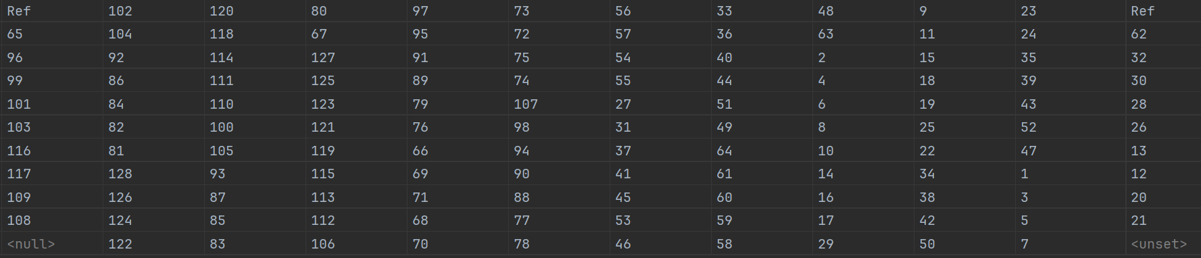
电极mapping图

1.2 植入位置信息
电极放置于初级运动皮层（M1）和初级感觉皮层（S1），具体位置分布大概如下所示
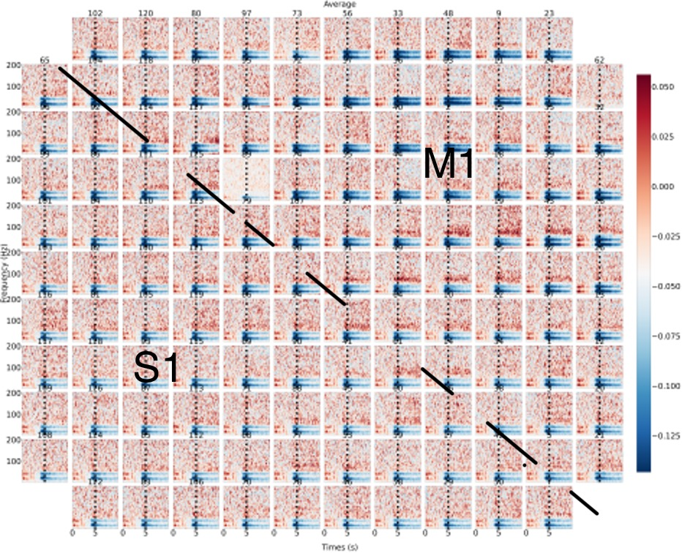
电极位置示例，电极柄从上方出

2 采集条件介绍
数据传输过程中，可能会出现数据丢包现象，为确保数据完整性，采集软件对原始数据丢包的帧位置执行补0 处理。

3 数据采集实验介绍
实验步骤及内容如下：
记录前准备：在实验开始前，受试者需佩戴体外机，并通过电压幅值调整其位置，以确保数据采集的最佳效果。
实验范式：本实验采用自主节律范式中的运动想象范式，其核心原理是通过受试者的运动想象，激活对侧皮层的 事件相关去同步化（ERD）/事件相关同步化（ERS），从而引发脑电信号的变化。
Center-out实验流程：
- 受试者采取坐立姿势，面对实验屏幕，并根据提示进行运动想象。
- 实验采用光标控制的center-out范式，屏幕上呈现四个方向（上、下、左、右）的目标圆点，每个圆点旁标注相应的运动想象任务，而中央则设有控制光标点。
- 每个试次（trial）开始时，光标位于中心位置，并通过声音提示引导受试者开始准备想象，光标变白提供视觉反馈，提示被试开始进行想象。
实验模式：
- 开环训练实验（OL）：运动想象的持续时间固定，为离线训练。
- 闭环在线预测实验（CL）：受试者需持续运动想象，并根据解码结果及步长控制光标移动至目标点，成功抵达目标点即判定为试次成功；若超出最大时间限制（10s），则判定试次失败。

4 数据标签及元数据说明

4.1 数据标签
该实验范式的标签文件（notes.txt）内容如下，每次打标内容共包含四个部分，用“，”隔开，四个内容及解释如下：
- 时间帧信息：用于与原始神经信号对齐，确保数据匹配准确。
- 时间信息：记录从实验开始至当前时刻的时间，以便后续分析时间相关特征。
- 标签信息：标注脑电数据在特定时刻的关键行为、事件和状态。
- 此标签由 两部分 组成，采用 "_" 进行分隔，其中一部分表示关键行为，另一部分表示受试者想象的动作类别。
Markdown
126917, 00:02:07, 24_-1
129889, 00:02:10, 1_0
131899, 00:02:12, 3_0
133913, 00:02:14, 4_0
138037, 00:02:18, 8_2
140095, 00:02:20, 9_2
143115, 00:02:23, 12_-1

标签值（"_"前） | 标签说明
24 | 对应事件为：实验开始
1 | 对应事件为：播放提示声音，运动准备
3 | 对应事件为：动作提示
4 | 对应事件为：开始想象运动
8 | 对应事件为：到达目标点，运动结束
9 | 对应事件为：休息
12 | 对应事件为：该试次结束
具体流程示例如下
Marker 1：trial开始播放对应动作的声音
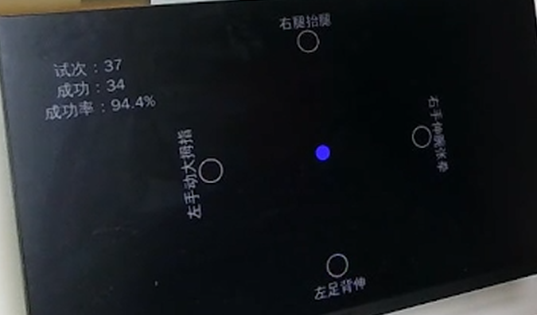
Marker 3：动作提示，相应位置的目标点变绿
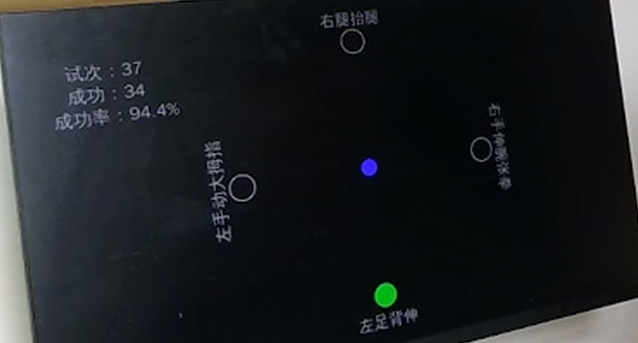
Marker 4：光标变白，开始想象运动控制光标移动
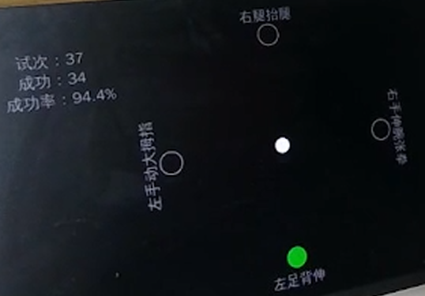
Marker 8：到达目标点，光标变红
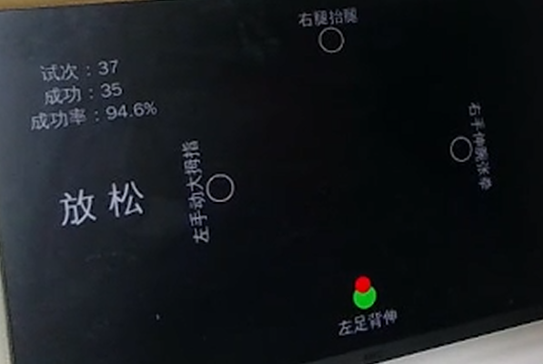

该实验的固定四方向动作标签如下：
标签值（"_"后） | 标签说明 | 方向
0 | 对应事件为：想象右手申腕张拳 | 右
1 | 对应事件为：想象右腿抬腿 | 上
2 | 对应事件为：想象左手动大拇指 | 左
3 | 对应事件为：想象左足背申 | 下
4 | 对应事件为：休息
4.2 其他
该数据集良好通道数为126，其中A-062为短路通道，A-089为阻抗异常通道。
RHD文件为采集的原始数据，未经过任何处理。

